Федеральное государственное образовательное учреждение высшего образования «Сибирский Государственный Университет Телекоммуникаций и Информатики»

Кафедра ВС

Расчетно-графическое задание

по дисциплине: «Архитектура Вычислительных Систем»

12 вариант

Выполнил студент

Группы ИС-441

Вяткин А. В.

Проверил:

Доцент кафедры ВС

Ефимов А. В.

Новосибирск, 2016 г.

Оглавление

Формулировка задач 3

Задание 1 4

Задание 2 11

Список использованных источников 15

# Формулировка задач

1. Осуществить анализ принципов технической реализации модели коллектива вычислителей. Проанализировать функциональную структуру одной из суперВС (из списка Тор500).

2. Произвести численный расчет и построить графики для функций надежности  и готовности *s*(*t*) ЭВМ, обладающей следующими техническими параметрами:

* средним временем безотказной работы =106 ч.
* интенсивностью восстановления *µ*=10 1/ч.

# Задание 1

## Принципы технической реализации модели коллектива вычислителей

Каноническое описание модели коллектива вычислителей, основополагающие принципы ее конструкции, а также состояние микроэлектроники и уровень развития (параллельной) вычислительной математики определяют принципы технической реализации модели или принципы построения вычислительных систем (ВС). Выделим *«модульность»* и *«близкодействие»* как главные принципы технической реализации модели коллектива вычислителей.

**Модульность** – принцип, предопределяющий формирование вычислительной системы из унифицированных элементов (называемых модулями), которые функционально и конструктивно закончены, имеют средства сопряжения с другими элементами и разнообразие которых составляет полный набор. Функциональные и конструктивные возможности модулей, разнообразие их типов определяются исходя из требований, предъявляемых к вычислительным системам, и, безусловно, из возможностей микроэлектронной базы.

***Модульность вычислительной системы обеспечивает:***

1. возможность использования любого модуля заданного типа для выполнения любого соответствующего ему задания пользователя;

2. простоту замены одного модуля на другой однотипный;

3. масштабируемость, т.е. возможность увеличения или уменьшения количества модулей без коренной реконфигурации связей между остальными модулями;

4. открытость системы для модернизации, исключающую ее моральное старение.

При конструировании вычислительных систем с массовым параллелизмом достаточно ограничиться единственным модулем–вычислителем, который бы обладал вычислительной и соединительной полнотой. Следовательно, модуль должен иметь средства автономного управления, располагать арифметико-логическим устройством и памятью и содержать локальный коммутатор ­– схему для связи с другими модулями. На практике принято такой модуль–вычислитель называть либо *элементарным процессором*(ЭП), либо *элементарной машиной* (ЭМ). При этом считается, что ЭП это композиция из процессора и локального коммутатора. Разрядность таких ЭП в различных вычислительных системах колеблется от 1 до 64. Под элементарной машиной понимается архитектурно более развитая композиция из ЭВМ и локального коммутатора.

**Близкодействие** – принцип построения вычислительных систем, обусловливающий такую организацию информационных взаимодействий между модулями–вычислителями, при которой каждый из них может непосредственно (без «посредников») обмениваться информацией с весьма ограниченной частью модулей-вычислителей. Следовательно, структура ВС позволяет осуществлять информационные взаимодействия между удаленными вершинами-вычислителями лишь с помощью промежуточных вершин-вычислителей, передающих информацию от «точки к точке» (point-to-point). Удаленными считаются все те вершины в структуре ВС, расстояние между которыми более 1 (число ребер между которыми более единицы).

Принцип близкодействия допускает реализацию механизма управления ВС (организации функционирования коллектива вычислителей как единого целого), не зависящий от числа составляющих ее вычислителей. Данный принцип, в частности, выражается в том, что поведение каждого вычислителя зависит от поведения только ограниченного подмножества других вычислителей системы.

Вычислительные системы, основанные на принципах модульности и близкодействия, удовлетворяют также требованиям асинхронности, децентрализованности и распределенности.

**Асинхронность функционирования ВС** обеспечивается, если порядок срабатывания ее модулей определяется не с помощью вырабатываемых тем или иным образом отметок времени, а достижением заданных значений определенных (как правило, логических) функций. Использование асинхронных схем позволяет достичь в системе алгоритмически предельного быстродействия: модули ВС срабатывают немедленно после достижения соответствующего условия. Применение асинхронных схем обмена информацией между вычислителями позволяет не учитывать разброс в их тактовых частотах и колебания времени задержки сигналов в линиях связи.

**Децентрализованность** управления ВС достигается, если в системе нет выделенного модуля, который функционирует как единый для всей системы центр управления. Децентрализованное управление системой основано на совместной работе всех исправных модулей системы, направленной на принятие решений, доставляющих оптимум выбранной целевой функции. Выполняя свою часть работы по выработке согласованного решения об управлении системой, каждый модуль пользуется только локальной информацией о системе.

Децентрализованное управление системой (в отличие от централизованного) позволяет:

1. достичь живучести ВС, т. е. ее способности продолжать работу при отказах модулей (в том числе и тех, которые предназначены для принятия решений);

2. избежать очередей при обслуживании “заявок” на управление.

**Распределённость ресурсов ВС**. Под ресурсами ВС понимаются все объекты, которые запрашиваются, используются и освобождаются в ходе выполнения вычислений. В качестве ресурсов ВС выступают процессоры или даже модули, входящие в их состав, модули оперативной памяти, внешние устройства, линии межмодульных связей, шины, файлы данных, компоненты программного обеспечения. Принято называть *распределенной ВС*, такую систему, в которой нет единого ресурса, используемого другими в режиме разделения времени. Вместе с этим каждый ресурс распределённой ВС рассматривается как общий, доступный любому потребителю.

***Архитектурные свойства вычислительных систем***

Основополагающие принципы (параллелизма, программируемости, однородности) и принципы модульности и близкодействия позволяют достичь полноты архитектурных свойств в вычислительных системах. Отметим важнейшие свойства архитектуры ВС. При этом заметим, что не все свойства и не в полной мере могут проявляться в той или иной реализации ВС.

**Масштабируемость (Scalability)** вычислительных систем

Под масштабируемостью ВС понимается их способность к наращиванию и сокращению ресурсов, возможность варьирования производительности. Сложность (трудоемкость) задач, решаемых на вычислительных средствах, постоянно растет. Для сохранения в течении длительного времени за вычислительной системой способности быть адекватным средством решения сложных задач необходимо, чтобы она обладала архитектурным свойством масштабируемости. Это означает, в частности, что производительность, достигнутую ВС на заданном количестве вычислителей, можно увеличить, добавив еще один или несколько вычислителей. Выполнение этого свойства ВС гарантируется принципами модульности, локальности, децентрализованности и распределённости.

Свойство наращиваемости производительности предоставляет потенциальную возможность решать задачи любой априори заданной сложности. Однако для практической реализации этой возможности требуется, чтобы алгоритм решения сложной задачи удовлетворял условию локальности, а межмодульные пересылки информации слабо влияли на время решения задачи. Это может быть достигнуто за счет крупноблочного распараллеливания сложных задач и (или) аппаратурных средств, позволяющих совместить межмодульные обмены информацией с вычислениями.

**Универсальность ВС**. Вычислительные системы алгоритмически и структурно универсальны.

Принято считать, что ЭВМ (основанные на модели вычислителя) являются алгоритмически универсальными, если они обладают способностью (без изменения своих структур) реализовать алгоритм решения любой задачи. С другой стороны, ВС – это коллектив вычислителей, каждый из которых обладает алгоритмической универсальностью, следовательно, и система универсальна (в общепринятом смысле).

В вычислительных системах могут быть реализованы не только любые алгоритмы, доступные ЭВМ, но и параллельные алгоритмы решения сложных задач. Последнее следует из определений модели коллектива вычислителей и, в частности, алгоритма функционирования ВС.

Структурная универсальность ВС – следствие воплощения архитектурных принципов коллектива вычислителей, в частности, принципа программируемости структуры. Суть этого принципа – возможность автоматически (программно) порождать специализированные (проблемно-ориентированные) виртуальные конфигурации, которые адекватны структурам и параметрам решаемых задач.

Таким образом, вычислительные системы сочетают в себе достоинства цифровой техники, где процесс вычислений в основном задаётся алгоритмически (точнее: программно) и аналоговой техники, где процесс вычислений предопределяется структурными схемами.

Структурная универсальность позволяет говорить и о специализированности ВС: для каждой задачи допустима автоматическая настройка такой конфигурации из ресурсов ВС, которая наиболее адекватна алгоритму решения задачи. Итак, *вычислительная система – это средство, в котором диалектически сочетаются противоположные свойства универсальности и специализированности.*

## Анализ функциональной структуры суперкомпьютера «Ломоносов»

Суперкомпьютер "Ломоносов", установленный в Московском государственном Университете им. М.В. Ломоносова – второй по мощности вычислительный комплекс в Восточной Европе с пиковой производительностью в 1,7 Пфлопс и реальной производительностью в 901,9 ТФлопса (на 2012 год). Сегодня он занимает второе место в рейтинге Top-50 самых мощных суперкомпьютеров России, уступая суперВС Ломоносов-2. По состоянию на ноябрь 2015 года суперкомпьютер занимает 95-е место в рейтинге Тop-500 мощнейших компьютеров мира. "Ломоносов" состоит из вычислительных модулей различных архитектур: систем на базе технологии Х86 и систем с графическими ускорителями а, в целом, суперкомпьютер использует 6 типов вычислительных узлов и процессоры различных архитектур. В результате гибридная система обладает достаточной гибкостью для достижения оптимальной производительности для широкого круга задач.

Более 94% производительности системы, построенной на базе архитектуры Х86, обеспечивают решения TB2-XN. "Ломоносов" содержит также вычислительные модули TB 1.1, а также системы PeakCell S, построенные на базе процессора PowerXCell 8i. Графическая часть суперкомпьютеры построена на базе нового поколения решений "Т-Платформы" - TB2-TL. Создание данного комплекса разгрузило часть ресурсов суперкомпьютера «Чебышев», ранее построенного компанией «Т-Платформы» для МГУ. Обе системы используются для решения ресурсоемких вычислительных задач в рамках фундаментальных научных исследований в областях изменения климата, нанотехнологий и моделирования структур белка, а также для проведения научной работы в области разработки алгоритмов и программного обеспечения для мощных вычислительных систем.

**Общая характеристика**

|  |  |
| --- | --- |
| Основные технические характеристики суперкомпьютера "Ломоносов" | |
| Пиковая производительность | 1,7 Пфлопс |
| Производительность на тесте Linpack | 901.9 Тфлопс |
| Число вычислительных узлов х86 | 5 104 |
| Число графических вычислительных узлов | 1 065 |
| Число вычислительных узлов PowerXCell | 30 |
| Число процессоров/ядер x86 | 12 346 / 52 168 |
| Число графических ядер | 954 240 |
| Оперативная память | 92 ТБ |
| Общий объем дисковой памяти вычислителя | 1,75 ПБ |
| Основной тип процессора | Intel Xeon  X5570/Intel Xeon 5670, Nvidia X2070 |
| Число типов вычислительных узлов | 8 |
| Основной тип вычислительных узлов | TB2-XN |
| System/Servise/Management Network | QDR Infiniband 4x/10G Ethernet/Gigabit Ethernet |
| Система хранения данных | Параллельная файловая система Lustre, файловая система NFS,  иерархическая файловая система StorNext,  система резервного копирования и архивирования данных |
| Операционная система | Clustrx T-Platforms Edition |
| Занимаемая площадь | 252 м2 |
| Потребление энергии | 2,6 МВт |
| Вес всех составляющих | Более 75 тонн |
| Производитель | [Т-Платформы(link is external)](http://www.t-platforms.ru/) |

**Площади помещений:**

Вычислитель: 252 кв. м

СБЭ (система бесперебойного электропитания): 246 кв.м.

ГРЩ (главный распределительный щит): 85 кв. м.

Климатическая система: 216 кв. м.

**Энергопотребление:**

Пиковая мощность вычислителя (1,7 Tflops): 2,6 МВт

Средняя мощность инфраструктуры: 740 КВт.

Пиковая мощность инфраструктуры при внешней температуре 35 цельсия: 1,2 МВт

Средняя суммарная мощность комплекса: 2,57 МВт

Пиковая суммарная мощность комплекса (при 35 цельсия): 3,05 МВт.

**Вычислительные узлы и сети**

**Группы вычислительных узлов:**

|  |  |  |  |  |  |  |
| --- | --- | --- | --- | --- | --- | --- |
| Тип | Процессоры | Количество ядер | Оперативная память, ГБ | Суммарное количество процессоров | Суммарное количество ядер | Количество узлов |
| [T-Blade2(link is external)](http://www.t-platforms.ru/products/hi-end-systems/t-blade2-product-family.html)(УВ1) | 2 x Intel® Xeon 5570 Nehalem | 2 x 4 | 12 | 8 320 | 33 280 | 4 160 |
| T-Blade1(УВ2) | 2 x Intel® Xeon 5570 Nehalem | 2 x 4 | 24 | 520 | 2 080 | 260 |
| [T-Blade2(link is external)](http://www.t-platforms.ru/products/hi-end-systems/t-blade2-product-family.html)(УВ1) | 2 x Intel® Xeon 5670 Westmere | 2 x 6 | 24 | 1 280 | 7 680 | 640 |
| T-Blade1(УВ2) | 2 x Intel® Xeon 5670 Westmere | 2 x 6 | 48 | 80 | 480 | 40 |
| Узлы на базе IBM® Cell (УВ3) | PowerXCell 8i | 8 | 16 | 60 | 480 | 30 |

**Все узлы связаны тремя независимыми сетями:**

Системная сеть - QDR InfiniBand, 40 Гбит/сек *(см. схему 1)*

Сервисная сеть - Ethernet, 10 Гбит/сек, 1 Гбит/сек и 100 Мбит/сек *(см. схему 2)*

Управляющая сеть - Ethernet, 10 Гбит/сек и 1 Гбит/сек *(см. схему 3)*

Сеть барьерной синхронизации и сеть глобальных прерываний, Т-Платформы

**Программное обеспечение**

Средства архивации данных: bacula 3 (Т-Платформы), StorNext (Quantum), NetBackup (Symantec)

Передача файлов: SCP, SFTP

Управление заданиями и ресурсами: SLURM 2.0

Среды исполнения: OpenMPI 1.4, MVAPICH 1.1, IntelMPI 4

Языки программирования: C/C++, Fortran 77/90/95

Наборы компиляторов: Intel 12, GNU 4.4, Pathscale, PGI

Средства отладки и анализа производительности: Intel® ITAC 12, grpof 4, Intel® vTune 4, Intel® Thread Checker, Acumem ThreadSpotter, IDB, Allinea DDT

Системы контроля версий: SVN, GIT

Языки сценариев: Perl, Python

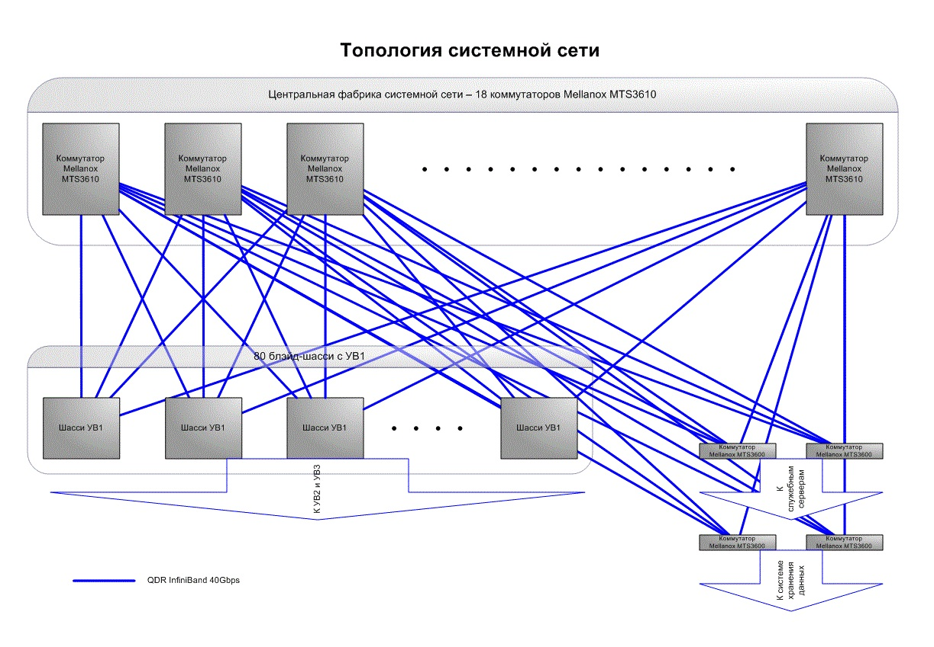

Схема 1. Системная сеть суперкомпьютера «Ломоносов»

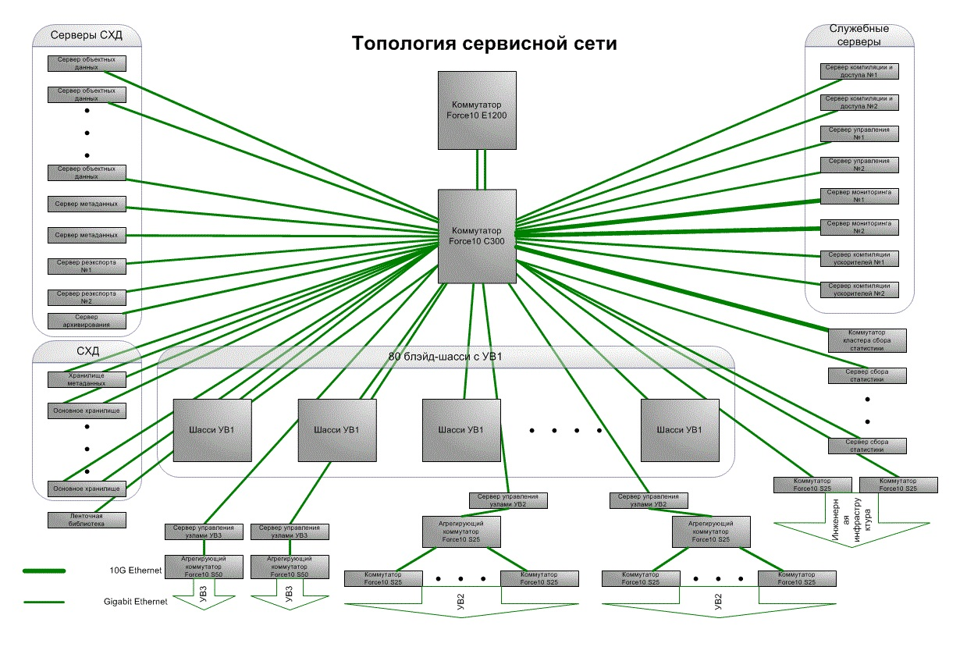

Схема 2. Сервисная сеть суперкомпьютера «Ломоносов»

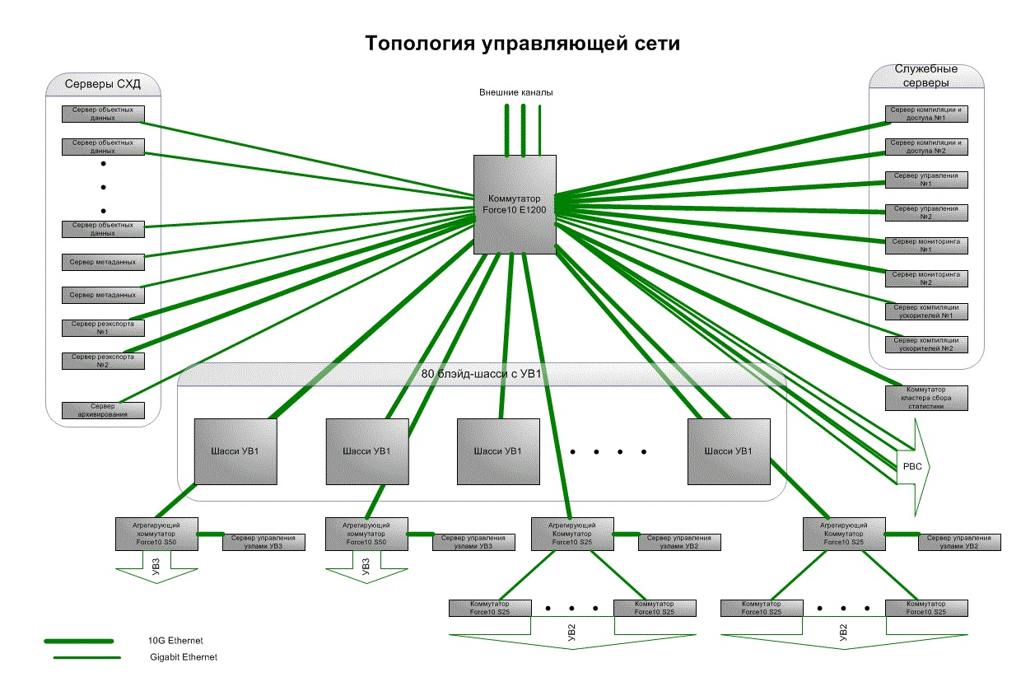

Схема 3. Управляющая сеть суперкомпьютера «Ломоносов»

# Задание 2

**2.** Функция (или вероятность безотказной работы) относится к основным показателям надежности ЭВМ. Характеризует производительность ЭВМ на промежутке времени, то есть эта функция обеспечивает потенциально возможную производительность. Функцией надежности ЭВМ называется

$$r\left(t\right)=P\left\{∀τ ∈\left[0,t\right)→ ω\left(t\right)=1\right\},$$

где запись $P\left\{∀τ ∈\left[0,t\right)→ ω\left(t\right)=1\right\}$ означает вероятность того, что для всякого $τ$, принадлежащего промежутку времени $\left[0,t\right)$ производительность $ω\left(t\right)$ ЭВМ равна единице, т.е равна потенциально возможной.

Функция $r\left(t\right)$ обладает следующими свойствами:

1. $r\left(0\right)=1;$ Машина в момент начала функционирования находится в работоспособном состоянии.
2. $r\left(+∞\right)=0;$ Событие, заключающееся в том, что ЭВМ работоспособна на конечном промежутке времени, является достоверным.

$r\left(t_{1}\right)≥r\left(t_{2}\right) для t_{1} ≤ t_{2};$

# *Функцией ненадежности (или вероятностью отказа) ЭВМ называется*

$$q\left(t\right)=1-r\left(t\right).$$

Функция $q\left(t\right)$ позволяет определить среднее время безотказной работы (средняя наработка до отказа). По определению, *среднее время $ϑ$*  *безотказной работы* ЭВМ и оценка $\tilde{ϑ}$ соответственно равны:

$ϑ= \int_{0}^{∞}{tdq\left(t\right)= -\int_{0}^{∞}{tdr\left(t\right)= - tr\left(t\right)∞/0 +\int_{0}^{∞}{r(t)dt= \int_{0}^{∞}{r(t)dt}}}}$;

$\tilde{ϑ }= \frac{1}{N}\sum_{i=1}^{N}{t_{i}}$,

где $t_{i}$– время безотказной работы i-й машины, $i ∈\left\{1, 2, …, N\right\}.$

*Интенсивностью отказов* *(лямбда-характеристикой*) ЭВМ называется функция

$$λ\left(t\right)= \frac{1}{1-q(t)}*\frac{dq\left(t\right)}{dt}= - \frac{1}{r\left(t\right)}* \frac{dr\left(t\right)}{dt}.$$

Практически установлено, что зависимость интенсивности отказов от времени имеет место на периоде приработки ЭВМ. После приработки ЭВМ интенсивность отказов остается постоянной (до вхождения в предельное состояние или, по крайней мере, в течение промежутка времени, перекрывающего время морального старения). Следовательно, в нормальных условиях эксплуатации ЭВМ  а функция надежности и математическое ожидание времени *безотказной работы* соответственно равны:

$$r\left(t\right)=\exp\left(-λt\right); ϑ= \int_{0}^{∞}{e^{-λt}dt= -\frac{1}{λ}e^{-λt}∞/0= \frac{1}{λ}},$$

– *среднее число отказов, появляющихся в машине в единицу времени.*

Подставляя известные нам данные получим следующую функцию для расчета надежности:

$r\left(t\right)=\exp\left({-1}/{ϑ*t}\right)$

$r\left(t\right)=\exp\left({-t}/{{10}^{6}}\right)$

Рассчитаем значения функции и построим график:

|  |  |  |  |
| --- | --- | --- | --- |
| ***t,*ч.** | ***r*(*t*)** | ***t,*ч.** | ***r*(*t*)** |
| *0* | 1,000000 | *150000* | 0,860708 |
| *1* | 0,999999 | *200000* | 0,818731 |
| *10* | 0,999990 | *250000* | 0,778801 |
| *100* | 0,999900 | *500000* | 0,606531 |
| *1000* | 0,999000 | *1000000* | 0,367879 |
| *10000* | 0,990050 | *1250000* | 0,286504797 |
| *20000* | 0,980199 | *1750000* | 0,173773943 |
| *50000* | 0,951229 | *2500000* | 0,082085 |
| *100000* | 0,904837 | *5000000* | 0,006737947 |

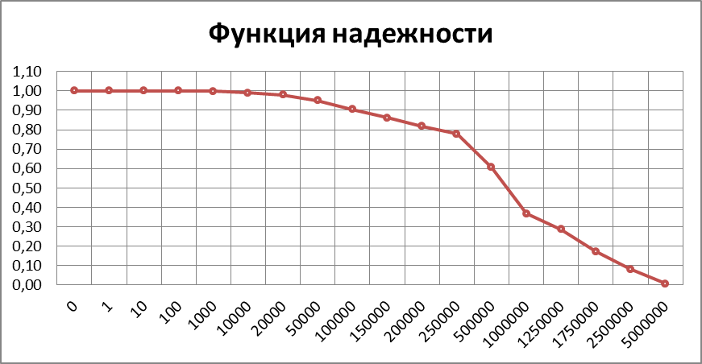

Теперь рассчитаем значения функции готовности. Ф*ункция готовности ЭВМ*

$$s\left(i, t\right)=P_{1}\left(i, t\right)=P\left\{i; ω\left(t\right)=1\right\},$$

$P\left\{i; ω\left(t\right)=1\right\},$ есть вероятность того, что (в условиях потока отказов и восстановлений) машина будет иметь в момент времени $t ≥1$ производительность, равную единице, т.е. равную потенциально возможной.

Функция готовности ЭВМ обладает следующими свойствами:

$s\left(0, 0\right)=0, s\left(1, 0\right)=1;$

$s\left(i, +∞\right)=s=const, 0<s<1, i ∈ E_{0}^{1};$

1. $s\left(0, t_{1}\right)≤s\left(0, t_{2}\right), s\left(1, t_{1}\right)≥s\left(1, t_{2}\right), для t_{1}≤t_{2}$.

Расчет будем производить по следующим формулам:

$s\left(0, t\right)= \frac{μ}{λ+μ }- \frac{μ}{λ+μ} *e^{-\left(λ+μ\right)*t}$;

$$s\left(1, t\right)= \frac{μ}{λ+μ }+ \frac{λ}{λ+μ} *e^{-\left(λ+μ\right)*t}.$$

для начальных состояний ЭВМ i = 0, i = 1, причем i = 0 соответствует состоянию отказа, а i = 1 – работоспособному состоянию машины, где $λ= \frac{1}{ϑ} (по формуле ϑ= \int_{0}^{∞}{e^{-λt}dt= -\frac{1}{λ}e^{-λt}∞/0= \frac{1}{λ}} → λ= \frac{1}{ϑ})$.

*s* (0, *t*)=10 / (10 + 1/106) – 10 / (10 + 1/106)*exp((-*t)* * (10 + 1/106))=

=0,9999999 – 0,9999999 * exp((-t) * 10,000001);

*s* (1, *t*)=10 / (10 + 1/106) + 1/10^6/ (10 + 1/106)*exp((-*t)* * (10 + 1/106))=

=0,999999 + 0,000000099 * exp((-t) * 10,00001).

Рассчитаем значения функции и построим график:

|  |  |  |
| --- | --- | --- |
| *t*,ч. | *s*(0, *t*) | *s*(1, *t*) |
| 0 | 0 | 1 |
| 0,001 | 0,00995 | 0,999999999 |
| 0,01 | 0,095163 | 0,99999999048 |
| 0,05 | 0,393469 | 0,99999996065 |
| 0,1 | 0,632121 | 0,99999993679 |
| 0,2 | 0,864665 | 0,99999991353 |
| 0,3 | 0,950213 | 0,99999990498 |

# Список использованных источников

1. Хорошевский, В. Архитектура вычислительных систем / В.Г. Хорошевский. Москва: МГТУ им. Баумана, 2008. - 520 с.

2. https://parallel.ru/cluster/lomonosov.html